Document pour le groupe « son »

Dans un milieu fluide (liquide ou gazeux) compressible, une variation de pression se propage sous forme d'une onde.
L'air, dans lequel vivent les humains, est un milieu fluide compressible, et les variations, faibles mais rapides, de la pression constituent le son.
Les solides, en vibrant, peuvent également transmettre un son.
Dans l'eau, la vitesse du son est d'environ 1 500 m/s.
Dans l’air elle est d’environ 340 m/s dans des conditions normales de température et de pression.
Le son ne se propage pas dans le vide, faute de matière dont la vibration pourrait se propager en ondes sonores.
Source : Wikipédia

Document pour le groupe « lumière »

La lumière est un phénomène physique, un transport d'énergie sans transport de matière.
La lumière visible est constituée de l'ensemble des ondes électromagnétiques perçues par la vision humaine.
La lumière se déplace en ligne droite dans tout milieu transparent homogène, en particulier le vide ou l'air.
Dans le vide et dans l’air, la vitesse de la lumière est d’environ 300000km/s.
Source : Wikipédia

Joker:

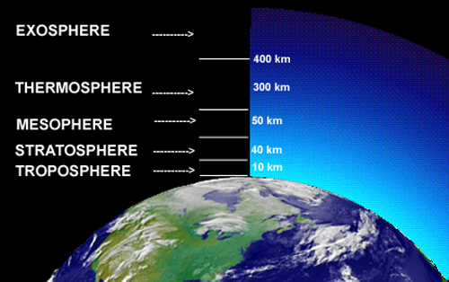 Source : Intellego.fr

L’atmosphère de la Terre, c'est-à-dire la couche d’air qui entoure notre planète, a une épaisseur d’environ 500km. Plus on s’éloigne de la Terre, moins il y a d’air. A une altitude supérieure à 500km, on sort donc de l’atmosphère, il n’y a plus d’air : c’est le vide interstellaire !

